Приложение №2

Регламент проведения номинации «Полоса препятствий FPV»

1. Общие положения
  - В соревновании участвует команда из двух обучающихся и тренера (наставника).
  - На соревнованиях участникам представлен полигон, на котором смоделированы участки с препятствиями в виде спусков, подъемов, поворотов, тоннелей, камней, гальки и бурелома.
  - Цель соревнования – создать робота, способного под управлением оператора в режиме FPV (от первого лица) преодолеть трассу полигона.
  - Камера и передатчик для управления по FPV выдаются организаторами. Участникам разрешается использовать собственные камеры и передатчики. Характеристики передатчика описаны в пункте 3.6. данного приложения.
  - Организаторы обеспечивают участников FPV-шлемами.
  - Победители определяются по наименьшему времени прохождения трассы.
  - Перед выполнением каждого задания участникам будет предоставлено время для тренировки и настройки роботов. Время, отведенное на тренировку не менее 1 часа. Тренировки проводятся без использования FPV шлемов.
  - Порядок и время, отведенное на тренировки и выполнение заданий, определяется в соответствие с общей программой мероприятия не менее чем за неделю до соревнования.
  - На время соревнований команда должна иметь своё оборудование и материалы для настройки, модификации, обслуживания и ремонта робота.

Полигон
  - Полигон представляет собой полосу препятствий, состоящую из ячеек, на преодоление которых должен быть рассчитан мобильный робот.
  - Ширина полосы движения: 45 см.
  - Высота тоннеля под мостом: 21 см.
  - Угол подъема полосы движения 13 градусов.
  - Описание препятствий:
- Препятствие «Бурелом» (имитация поваленных деревьев). В качестве деревьев выступают бруски из пенополистирола габаритами: высота 2 см; ширина 4 см; длина 35 см.
- Препятствие «Грави́йка». Представляет собой участок размером 40 на 70 см засыпанный щебнем фракции 5-20 мм.
- Препятствие «Пляж». Представляет собой участок размером 40 на 70 см засыпанный речной галькой.
- Препятствие «Тоннель». Представляет собой участок с ограничением видимости полосы движения. Размеры тоннеля: длина 140 см, ширина 41 см, минимальная высота свода 23 см.
  - Организатором могут быть установлены дополнительные препятствия.
  - Конфигурация полигона может измениться, точная конфигурация будет показана всем участникам в день соревнований.
  - Пример полигона представлен на рисунке ниже:

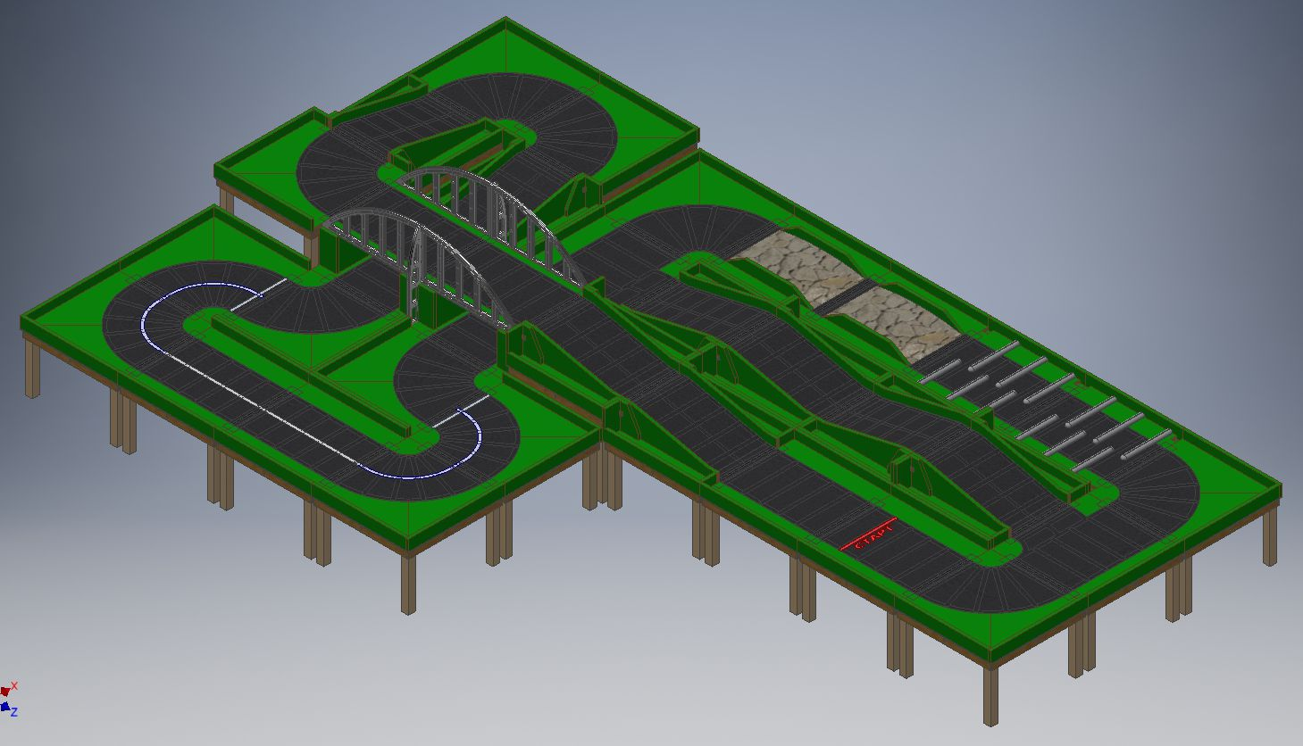

Требования к роботу
  - В соревнованиях могут принимать участие роботы на любой элементной базе, не представляющие опасности для окружающих и полигона.
  - Команда выставляет на соревнование одного робота.
  - Максимальные габаритные размеры робота в стартовом положении: ширина робота 300 мм, длина 300 мм, высота 200 мм. После старта робот может неограниченно менять свои габариты.
  - Масса робота не должна превышать 10 кг.
  - Робот должен иметь площадку для крепления камеры и передатчика, точку питания камеры и передатчика 5V не менее 100mA. Крепление осуществляется по согласованию судей с участниками команды.
  - Характеристики передатчика: Частота приема передачи видеосигнала 5,8 ГГц. Передатчик 25 - 800 мВт.
  - Конструктивные ограничения:
  - Запрещено создание помех для электронного оборудования.
  - Запрещено использовать легковоспламеняющиеся вещества.
  - Запрещено использовать конструкции, которые могут причинить физический ущерб полигону.
  - Робот, по мнению судей, намеренно повреждающий или загрязняющий полигон, будет дисквалифицирован на всё время соревнования.

Соревнование
  - Соревнование состоит из двух серий заездов. Каждая серия заездов состоит из заездов всех роботов, допущенных заданию.
  - Заездом является попытка одного робота выполнить задание.
  - На полигоне заезд выполняет один робот.
  - Между сериями заездов предусмотрена калибровочная пауза.
  - Перед первой серией заездов все роботы помещаются в зону «карантина» и проверяются. Роботы находятся в «карантине» до совершения заезда. После совершения первого заезда робот возвращается в «карантин» до калибровочной паузы.
  - После подтверждения судьи, что роботы соответствуют всем требованиям, выполнение задания может быть начато.
  - Если при осмотре будет найдено нарушение в конструкции робота, то судья дает 3 минуты на устранение нарушения. Однако, если нарушение не будет устранено в течение этого времени, команда не сможет участвовать в выполнении заезда.
  - Перед заездом на робота устанавливается камера и передатчик. Участник надевает FPV-шлем.
  - В течение калибровочной паузы (15-20 минут) участники команды имеют возможность настраивать своего робота (вносить изменения в конструкцию и программу робота). Наставник команды к настройке и ремонту робота не допускается.
  - Перед второй серией заездов все роботы также помещаются в «карантин» и проверяются. После совершения второго заезда робот возвращается в «карантин» до завершения второй серии заездов.
  - При прохождении попытки допускается присутствие на полигоне только участников команды, участники других команд находятся за заграждением.
  - Когда робот установлен на стартовую позицию, судья спрашивает о готовности оператора, если оператор готов, то судья даёт сигнал на старт.
  - На выполнение заезда отводится 5 минут.
  - Время заезда отсчитывается от момента пересечения роботом линии старта до момента пересечения роботом линии финиша.
  - Маршрут движения роботов определяется в день соревнований.
  - Заезд завершается принудительно в следующих случаях:
- робот покинул полигон (любая точка опоры робота коснулась поверхности за пределами полигона);
- задание не выполнено за установленное время заезда;
- во время заезда участник коснулся робота без разрешения судьи.

Судейство
  - Основным критерием оценки выступления команды является время заезда.
  - Время заезда фиксируется непосредственно судьей. Зафиксированное время окончательно и пересмотру не подлежит.
  - За финальный результат времени заезда принимается лучшее время из двух заездов по каждому заданию.
  - По окончании заезда результат фиксируется в судейском протоколе.
  - Протокол является внутренним документом для проведения соревнований и используется исключительно судьями и организаторами.
  - Контроль и подведение итогов осуществляется судейской коллегией в соответствии с приведенными правилами.
  - Судьи обладают всеми полномочиями на протяжении всех состязаний; все участники должны подчиняться их решениям.
  - Судья может использовать дополнительные заезды для разъяснения спорных ситуаций.
  - Если появляются какие-то возражения относительно судейства, команда имеет право в устном порядке обжаловать решение судей у главного судьи соревнований не позднее 30 минут после окончания заезда.
  - Переигровка заезда может быть проведена по решению судей в случае, если в работу робота было постороннее вмешательство, либо, когда неисправность возникла по причине плохого состояния игрового поля, либо из-за ошибки, допущенной судейской коллегией.
  - Члены команды и руководитель не должны вмешиваться в действия робота своей команды или робота соперника ни физически, ни на расстоянии. Вмешательство ведет к немедленной дисквалификации.
  - Оргкомитет оставляет за собой право вносить в правила соревнований изменения, если эти изменения не дают преимуществ одной из команд.

Штрафы
  - За нарушение условий соревнований предусмотрена система штрафов.
  - Штраф – это дополнительное время, которое прибавляется к общему времени заезда.
  - В соревновании предусмотрены следующие штрафы:
  - Штраф за вмешательство в управление: в случае, если оператору необходимо вмешаться в работу робота (робот застрял, завис, требует перезагрузки, требует ремонта).
    - Перед вмешательством в работу робота оператор должен поднять руку и попросить у судьи разрешение. Дотрагиваться до робота можно только после разрешения судьи.
    - После починки робот возвращается на то же место.
    - Время штрафа: +30 секунд.
    - Штраф можно брать только 2 раза.
  - Штраф за отваливающиеся детали: если в ходе заезда робот теряет детали, то за каждую потерянную деталь начисляется штраф, независимо от ее размеров (гайка, балка или целый модуль).
    - Деталью считается любая часть робота, не способная передвигаться самостоятельно от него.
    - Время штрафа: +10 секунд.
    - Штраф может начисляться неограниченное количество раз.

Правила отбора победителя
  - Места распределяются в зависимости от финального времени заезда, чем меньше время, тем выше команда в рейтинге.
  - Победителем считается команда, с минимальным финальным временем.

